Trudy uit De Kwakel wint €20.000
Een langgekoesterde familievakantie komt plots een stuk dichterbij voor Trudy uit De Kwakel. Zij won €20.000 bij goededoelenloterij Lot of Happiness.

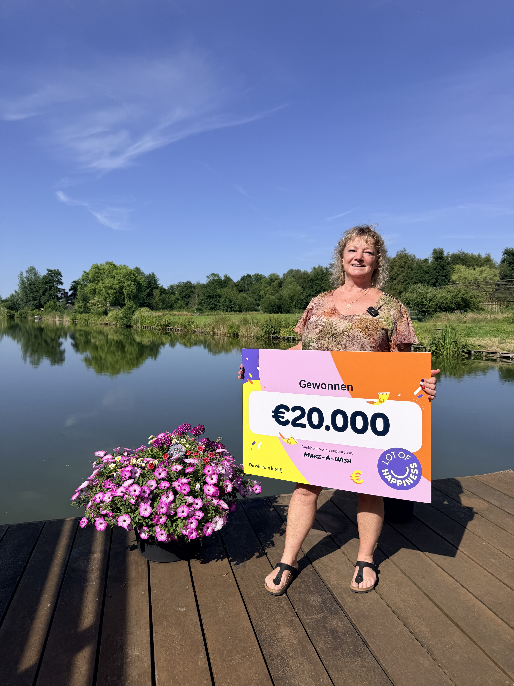

Gezamenlijke reis met het gezin
De prijs komt voor Trudy en haar man op een goed moment. Het stel spaart al langere tijd voor een gezamenlijke vakantie met hun dochters en hun partners. Dankzij de gewonnen €20.000 komt die wens een stuk dichterbij.
"Het lijkt ons geweldig om met z'n allen op reis te gaan," vertelt Trudy. "Dat is iets waar we al langer naar uitkijken."
Al jaren betrokken bij Make-A-Wish
Trudy neemt al enkele jaren deel aan de loterij en steunt daarmee Make-A-Wish Nederland, een organisatie die wensen vervult van kinderen met een ernstige ziekte.
"Ik vind het bijzonder dat kinderen en hun gezin in zo'n moeilijke periode een onvergetelijke ervaring kunnen krijgen," zegt ze. "Daar draag ik graag aan bij."
Achtergrond
Lot of Happiness draagt een deel van de opbrengsten af aan aangesloten goede doelen. Tot de organisaties die worden ondersteund behoren onder meer Make-A-Wish, KiKa en Stichting ALS Nederland.

Over: Lot of Happiness
Lot of Happiness is een goededoelenloterij die gelooft in een mooiere wereld voor iedereen. Deelnemers bepalen zelf naar welk goed doel bijna de helft van hun inleg gaat en maken tegelijkertijd kans op prijzen. Sinds de oprichting bracht de organisatie meer dan €52 miljoen bijeen voor goede doelen zoals KiKa, Make-A-Wish Nederland en Stichting ALS Nederland.

Newsroom
Bekijk het volledige persbericht inclusief meer media in onze Newsroom.
Bekijk het volledige persbericht
Bekijk alle voorgaande persberichten

